常 州 市 武 进 区 礼 嘉 中 学

科研手册

课题名称 信息技术课堂教学小组合作学习研究
课题组长 庄 亮
成 员 管泽峰、沈尧、花洁、沈建正、陈东辉
立项时间 2019年9月
课题级别 校级
结题时间 2020年7月

常州市武进区礼嘉中学教科室

2019年 9 月— 2020年 7 月

课题研究制度

1、各教研组、备课组要从教学实际中存在的问题出发，选取教学中遇到的实际性、困难性、针对性、经验性的问题作为课题进行研究，由教研组长、备课组长负责共同制定研究方案，研讨实施过程和方法，落实组织管理及人员分工。
2、教科室要定期组织教师学习有关教育思想、教育理论，提高认识，转变理念，指导课题研究方法，主动参与课题研究。
3、所有行政人员都应参加1个课题组，定期参加课题组活动，及时了解实验教师在课题研究过程中遇到的新情况、新问题，督促课题组开展教改实验工作，掌握和积累第一手资料。
4、各课题组应安排专门的时间，围绕课题开展以“总结、交流、反思研究情况，进行课例评析，思考、研讨下次研究内容”为重点的研讨活动。针对实验中遇到的难点、疑点、突破点进行研讨，发挥集体智慧，提高课题实验的实施水平。
5、课题组成员通过定期开放研讨课、示范课等方式推动课题研究的深入发展，参加课题研究的老师每人每学期必须上1次公开课，依托“典型引路”来提升课题研究的水平。
6、各课题组成员要坚持记载科研手册，要将课题研究中遇到的疑难问题、成功做法和体会、理论学习体会、课题研究等情况写成书面材料，供集体研究、交流和存档，每学期就课题研究情况进行阶段性总结，为下阶段研究作准备。
7、学校要适时邀请专家对课题组成员进行理论与实践方法的指导。
8、每学期未，课题组成员应对个人研究工作进行总体评价，课题组、负责部门应对每一位课题组成员进行综合评价。
9、学校要根据课题实验情况，力所能及地加大投入力度（如：活动费、外出参观学习费、参考资料费及其它费用），确保课题研究的正常进行。
10、实行课题实验奖励制度。对课题实验中成果显著的教研组或教师根据学校考核制度，予以奖励。

一、课题研究人员基本情况
主持人  姓名 |  | 庄亮 |  | 性别 | 男 |  | 民族 | 汉 |  | 出生  年月 |  | 1980.1
职务 |  | 教研  组长 |  | 专业技术职称 | 中学一级 |  |  | 现担任学科 |  | 信息技术
最后学历 |  | 本科 |  |  | 最后学位
现任年级 |  | 高一高二 |  |  |  |  |  | 所属教研组 |  |  | 信息技术教研组
通讯地址 |  | 常州市武进区礼嘉中学 |  |  |  |  |  | 联系电话 |  |  | 051986231234
 |  |  |  |  |  |  |  | 电子信箱
课题组成员基本情况（不含主持人）
姓名 | 专业技术职称 |  | 担任课程年级 |  |  | 担任学科 |  |  | 在课题组中的分工情况
管泽锋 | 中学  高级 |  | 高一高二 |  |  | 信息技术 |  |  | 实践研究
沈建正 | 中学  一级 |  | 高一 |  |  | 通用技术 |  |  | 实践研究
花洁 | 中学  二级 |  | 初二 |  |  | 信息技术 |  |  | 实践研究
陈东辉 | 中学  一级 |  | 初一 |  |  | 信息技术 |  |  | 实践研究
沈尧 | 中学  一级 |  | 高一 |  |  | 信息技术 |  |  | 实践研究
注:主持人限2人。

二、课题研究方案
研  究  背  景  及  价  值 | 合作学习作为一种现代教学方式已广泛运用于信息技术教学中。但是在课堂上的合作学习效果并不理想，让学生进行合作学习，首先老师布置了学习任务，让各个小组讨论开始，老师一宣布，同学们立刻就忙开了，可仔细一看，在小组合作学习中，学生（特别是中差生）根本不知道要干嘛，可以说是没事可干，很容易造成组内优生全包干，差生闲的只可以玩游戏，达不到合作学习的目的。更严重的后果就是导致课堂秩序混乱，最终沦为一堂失败的课例。一些课堂上实施合作学习时信息技术教师采用“放羊式”教学，以小组的形式布置任务后，把引导的任务全交给了小组成员，把自己的责任完全弱化了。教师是课堂的组织者、引导者和合作者，小组合作没有一个很好的引导者，也必定不能成功，因此教师在给出任务后要深入到小组合作学习中去，了解学生学习任务的完成情况，分析他们的操作方法和容易出现的误操作及小组合作的情况，及时发现学生出现的各种问题，以提高小组合作的效率。
研  究  目  标 | 教育部《基础教育课程改革纲要》中，把培养学生交流与合作能力作为新课程改革的重要目标。小组合作学习赋予了学生相当充分的自由和相当宽松的气氛，为学生创造性思维的发展提供了有利的锻炼和提高机会。从心理学情感理论来看，学生进行愉快和谐、富有成效的合作学习，自然会产生快乐有趣的情绪气氛。小组合作学习就是在课堂上让学生互相学习，互相交流，小组的各个成员是一个不可分割的整体，小组之间通过竞争就会对那些学习不积极，能力较弱的学生产生学习压力，从而促进他们积极地参与进来，在合作中不断产生学习动力，从整体上提高学习的效率。在新课程教学理论中也提到学生是学习的主体，教师是学习的主导，合作学习教学模式很好地体现了这一理论，在小组合作教学过程中，教师通过自己的引导，充分的调动学生积极性，让学生体会到互相学习、互相竞争的兴趣，进而不断地提高教学效果。合作学习是立足于以人为本、注重人的全面发展的一种教学策略。在信息技术课程教学中应用合作学习策略，能够优化课堂教学模式，提高教学效率，提高学生理论知识水平及操作技能。同时，通过小组活动，相互协作，降低了学生交流过程中的恐惧心理，它充分调动学生的能动性，减轻师生的负担，增进教学效果，发挥教学中的人力资源优势，开发和利用学生个体差异，使各层次学生的个性都得到充分发展。
研  究  内  容 | 我们依据《课标》要求和学情特点，确定了研究课题的相关内容：  1、小组合作学习的课堂教学方法。  2、有学校特色的小组合作学习的基本形式。  3、构建小组合作学习的议题设计及合作与交流模式。  4、有效地小组合作学习对学生主体性发展的作用。  根据学科特点及教学内容上的差异，在具体教学过程中采用不同的小组合作学习策略。小组合作学习形式与策略使学生在合作学习中能“明确任务、注重实效、克服困难、善始善终、认真聆听、尊重他人意见、敢于提出不同见解、积极实践、动手操作、乐于合作与交流、以集体利益为重”；使学生在愉快的合作氛围中自觉地参与到科学的探究之中。把学生个体间的学习竞争关系转变为“组内合作、组间竞争的关系”，弱化教师的主体作用。
研  究  方  法 | 根据《课标》精神和学生实情，参阅有关写作教程书籍，我们的研究方法拟定为：  1、个案法。对有代表性的学生作个案分析、分类研究，跟踪调查评价。  2.行动研究法。在实际教学过程中进行研究，师生共同参与，与研究成果为师生理解、掌握和应用，从而达到解决实际问题的目的。  3.文献资料法。通过对国内外有关的“小组合作学习”，“小组内合理分工”等理论与经验进行学习研究，对课题的内涵和外延有更加明确的认识和理解，确立课题的里理论支撑，加强理论指导。  4.调查法。通过调查报告，发现问题，研究对策，进行分析。
实  施  步  骤 | 课题研究拟定步骤：（分阶段实施研究活动）  1、拟定措施阶段。  2019.9中旬—2019.10中旬，确立课题题目，学习相关理论，讨论课题研究的目的和意义，认真学习《信息技术课程标准》及有关合作学习的理论。  2、2019.11—2019.12调研课堂小组合作学习现状  3、2020.1开展小课题研究，落实阶段研究方案。  4、2020.3——2020.4在研究过程中定时、定点的集体活动  （1）问卷调查。 通过问卷调查，掌握学生对于目前信息技术课堂学习方式的意见和建议，做好分组和教学任务、目标的设计  （2）课堂实践研究在每节课上，通过教师的引导，学生动手实践，在学生的课堂行为和课堂作品中观察学生的分工合作行为习惯，并循序渐进的激发学生的合作欲望。  （3）作品评比。开展作品评比，激发学生动手操作的积极性。在评比条件中提出合作的要求，让学生有了明确的创作方向。并进行学生作品展评，让好的作品影响更多的人。  （4）小组合作展示  将前面合作学习的成果在全班以小组的形式展示分享。  （5）合作学习方式的调控。在新的教学任务中完善小组合作学习方式  5、2020.5——2020.6综合训练，提高学生自主性。教师总结研究并结题。
预  期  成  果 | - 小组合作学习的课堂教学方法。  - 有学校特色的小组合作学习的基本形式。  - 构建小组合作学习的议题设计及合作与交流模式。  - 有效地小组合作学习对学生主体性发展的作用。

三、研究计划
第一学期课题研究计划
一、指导思想
本着一切为了学生的原则，围绕学校教育发展思路，坚持贯彻以发展为主题、以创新为核心、以提高为重点、以服务为方向、以实践为根本的工作思路，切实加强学校的课题实践研究。
二、工作目标
1．不断完善课题的实施工作，开展多种形式的课题研究活动，做好课题的研究工作。
2．针对相关理论学习开展专题研讨活动，了解现阶段国内外的研究现状。
3. 落实课题主体教育。认真做好课题理论资料的积累，优化备课，组织教师听课研课。
三、研究措施
1.通过各种途径，努力提高自身专业素养。
2.积极参加课题组的活动，加强交流与协作。
3.每位教师认真上好一节课题研讨课，每学期听课20节以上，并写好评价分析表。
4. 利用问卷调查法、个案研究法、行动研究法来展开课题研究。
四、具体工作
1．通过文献的相关查阅和课题前期的理论学习活动，进行课题组内的讨论和研究。
2．通过课题研究，全体教师积极更新教育观念，迅速转变教学方式，提高专业技能，形成一支具有较高业务能力和先进教育思想的高素质教师队伍。
3．注重课题组成员的学习和积累，做到学习有计划、有内容、有组织、有记录、有反思。通过学习，强化教师参与教育科研的意识和积极性，为提高学校的教科研整体水平而不断努力；
五、活动安排
1、2019.9中旬—2019.10中旬，确立课题题目，学习相关理论，讨论课题研究的目的和意义，认真学习《信息技术课程标准》及有关合作学习的理论。
2、2019.11—2019.12调研课堂小组合作学习现状
3、2020.1开展小课题研究，落实阶段研究方案。

四、课题研究活动情况记录（理论学习一）
时间 |  | 9.10 |  | 地点 | 信息办 | 参加对象  及应到人数 | 6 | 实到人数 | 6
主持人 |  | 庄亮 |  | 活动  形式 | 理论学习
活动目的  （范围、方法） |  |  | 小组合作学习利弊及解决策略
活动主要内容（不够填写另附纸） | 课程标准倡导自主、合作、探究的学习方式，作为其中之一的小组合作学习被广泛运用在课堂中，小组合作学习可以培养学生的交际能力、合作能力、创造能力、自学能力。所谓小组合作学习就是学生通过分工合作共同达成学习目标的一种学习方式。  小组合作学习有利于培养学生的合作和竞争意识。小组合作学习将班级学生按要求分成小组，把学习任务分配给每个小组，在规定时间内完成教师布置的学习任务，针对表现突出的小组进行适当表扬，培养了学生的团队合作和竞争意识。  小组合作学习有利于调动学生的参与意识。小组合作学习能充分发挥学生为主体，教师为引导的作用，能够使每个学生能平等地参与学习，小组成员在活动中可以互相合作，取长补短，充分调动学生参与课堂的积极性，活跃了课堂气氛。  但在实际课堂教学中，由于合作学习的操作不当，在学习中也产生了一些弊端，效果并非想像中那么理想。以下是在实际教学中发现存在的不良现象。  1、学生的参与度不广  2、课堂小组合作过于频繁  3、教师在小组合作中没有起到主导作用  4、教师评价不全面，导致个别学生积极性不高  在对合作学习进行评价时，许多教师只重视对整个小组的评价和肯定，对个体学生的评价相对较少，这样就导致个体积极性不高，对小组合作失去兴趣。  以下是针对上述小组合作学习中存在的问题的解决策略：  1、人人参与，充分调动小组合作的积极性。  2、精心安排小组合作。  3、指导到位，发挥主体。  4、对小组合作进行科学评价。  小组合作学习符合学生乐于交往的心理需求，有利于调动全体学生参与到学习的全过程，也有利于培养学生团结协作和社会交往的能力。英语教学中的小组合作学习可以让每一个学生在主动参与中激发兴趣，在积极交往中学会合作，在成功体验中享受学习，也是培养学生交际能力、应变能力、创造能力的重要形式，也是促进学生自主探索、自主发现、自主解决问题的重要手段。要是小组合作在教学中更完整、更合理、更有效，仍有赖于我们广大教师在平时的教学中不断实践、不断探索、不断总结，不断提高教学效率。
感  悟 | 小组合作学习符合学生乐于交往的心理需求，有利于调动全体学生参与到学习的全过程，也有利于培养学生团结协作和社会交往的能力。
课题研究活动情况记录（理论学习二）
时间 |  | 9.24 |  | 地点 | 信息办 | 参加对象  及应到人数 | 6 | 实到人数 | 6
主持人 |  | 庄亮 |  | 活动  形式 | 理论学习
活动目的  （范围、方法） |  |  | 深入理解高中信息技术四大核心素养
活动主要内容（不够填写另附纸） | - 核心素养界定背景  为落实“立德树人”根本任务，北京师范大学林崇德团队，采取自上而下与自下而上相结合的整合型研究思路，系统开展研究，历经三年，完成了《中国学科发展核心素养》。  - 信息意识的理解  ①信息意识提高人们的信息社会生存力。  ②能够根据解决问题的需要，自觉、主动地寻求恰当的方式获取与处理信息。  ③能够敏锐感觉到信息的变化，分析数据中所承载的信息，采用有效策略对信息来源的可靠性、内容的准确性、指向的目的性做出合理判断，对信息可能产生的影响进行预期分析，为解决问题提供参考。  ④在合作解决问题的过程中，愿意与团队成员共享信息，实现信息的更大价值。  - 计算思维的理解  ①计算思维提高个人的数字化竞争力。  ②计算思维的内涵与特征。  - 数字化学习与创新的理解  数字化学习与创新是指个体通过评估并选用常见的数字化资源与工具，有效地管理学习过程与学习资源，创造性地解决问题，从而完成学习任务，形成创新作品的能力。  - 信息社会责任的理解  信息社会责任是指信息社会中的个体在文化修养、道德规范和行为自律等方面应尽的责任。
感  悟 | 理解信息素养、计算思维、数字化学习与创新、信息社会责任四大核心素养
课题研究活动情况记录（理论学习三）
时间 |  | 10.15 |  | 地点 | 信息办 | 参加对象  及应到人数 | 6 | 实到人数 | 6
主持人 |  | 庄亮 |  | 活动  形式 | 理论学习
活动目的  （范围、方法） |  |  | 如何有效开展小组合作学习
活动主要内容（不够填写另附纸） | 1、精心组建互动小组。教师应多方位地了解学生的实际情况，合理搭配小组人员，实现组内成员优势互补，互相促进。根据教学内容的需要，教师应给以学生自己组合小组的权利，以利于让学生保持新鲜感，提高他们互动的兴趣，此外，组内成员要分工明确，每个人都应有相对侧重的一项任务，每个小组都要确定讨论过程中的协调员、记录员、资料员、发言人等。经过一段时间后，组内成员角色要互换，要使每个成员都能从不同角度得到体验、锻炼和提高。教师要对各学习互动小组实行动态管理，在小组讨论过程中出现不合理现象时应及时采取措施，调整和重新调配小组成员。  2、小组合作学习形式要灵活。教师可以把小组交流的内容作为预习的内容提前布置给学生，让学生通过查阅资料并结合自己的知识和经验进行有效的信息深加工，然后再进行组内交流、讨论。这样，学生就有更多的独立思考的时间和空间，在小组互动时就可以避免盲目从众或无言以对，从而培养学生自主学习的能力。  3、要注意发挥教师主导的作用。教师是学习活动的向导和促进者，在合作学习中起主导作用，同时，教师还应该是学生课堂活动的合作者，应合理正确引导学生。教师应认真观察小组的学习活动情况，积极启发和引导学生的小组活动，有意识地促进小组学习成果的交流。  4、建立科学合理的评价和奖励机制。科学合理的评价和奖励机制是小组合作学习成功的重要因素之一。德国教育家第斯多惠说过：“教育的艺术不在于传授本领，而在于激励、唤醒与鼓舞。”在合作学习的课堂教学实践中，教师应及时多样地对学生或小组的活动予以认可或奖励。可以采取形成性评价与终结性评价相结合的评价机制，个人评价与他人、小组评价相结合的评价机制。合理公正的评价是学习互动取得成功的有力保障，不公正、不全面的评价极易挫伤学生合作学习的积极性、主动性，更不可能很好发挥评价促进发展的功能。因此，教师要有统一的评价标准、明确的规则和操作流程，既要每个学生积极参与，又要各小组展开友好竞争。教师应对小组成员互动过程和结果适当加于评价激励，对基础欠佳者予以激励的积极评价，让不同层次的学生在小组互动中都实现学习目标。
感  悟 | 教师应结合教学实际，努力探索出适合学生的有效的小组合作学习教学模式，让小组合作学习在课堂教学中真正有效、高效。
五、课题实验课记录表（一）
教者 | 陈东辉 |  | 学校 | 礼嘉中学 | 时间 | 2019.9.16
课题 | 《数据收集与编辑》 |  |  |  | 课时 | 1
研究  重点 | Excel的基本操作
实验课范围 |  | 校级 |  |  | 班级 | 初一
主 要 教 学 过 程（或教案）
- 教学目标：
1、知识与技能：
（1）了解Excel的功能与特点。
（2）了解Excel中工作簿、工作表、单元格等有关概念。
（3）掌握工作簿的建立、保存和打开等操作。
（4）掌握输入和修改数据的方法。
2、过程与方法
（1）用具体的情景展示Excel的强大功能，激发学生学习本课的兴趣
（2）由于学生是初次接触Excel软件，所以在讲解三个基本概念的时候采用的是启发式与学生自主探究相结合的方法。
3、情感、态度、价值观：
（1）活动教学激发学生学习Excel的兴趣。
（2）培养学生利用Excel观察问题、分析问题和解决问题的能力；
（3）培养他们自主学习、互相协作的良好学习习惯以及自主创新精神。
二、教学重点、难点：
（1）重点：理解工作表中各种概念，以及Excel的基本操作。
（2）难点：数据的修改、保存。
三、教学过程：
 | 教学活动 | 学生活动 | 设计意图
一问题导入、创设情境  二、新课讲解 | 师：同学们，最近我们亚洲刚刚结束一场体育盛会，你们知道是什么体育盛会吗？  师：我们一起来看一则有关本次军运会的新闻。（用PPT出示第一张幻灯片：军运会新闻的视频）  师：当我们看到中国代表团夺冠站到领奖台，国旗在国歌声中冉冉升起的时候，我们心中总会无比激动，感受到祖国的强大了吗？  师：在刚刚结束的武汉军运会上，中国健儿就为我们祖国赢得了荣誉，同学们想看一下奖牌榜吗？  师：（出示第二张PPT，奖牌榜）这个奖牌榜只有前十排名的代表团的金牌、银牌和铜牌数，却没有出示奖牌总数，你们能快速计算出这些代表团奖牌总数吗？只给你们半分钟哦！  师：时间到。有没有同学已经算出了这些数目？  师：同学们刚刚算得都很认真哦，可是要在这么短的时间内计算出奖牌总数，实在是有些为难大家了，现在老师要请出一个好帮手，大家一起来看看，用这个帮手来计算结果到底怎么样？  教师演示在Excel里演示快速的求各代表团奖牌总数。  师：同学们觉得老师的这个帮手怎么样啊？  师：我今天请出的这个帮手的名字叫做Excel——电子表格。同学们可别小看它哦，它的功能可不止刚才老师操作的这些，那么今天就让我们一起来认识它吧。（PPT出示课题：数据收集与编辑，学习目标）  ：  1、介绍Excel功能。  教师介绍：Excel软件是一种电子表格处理软件，它是集表格处理、图形显示和数据运算于一体的应用软件。它的主要功能有：数据的输入、计算和输出；直观的数据统计图形显示；数据排序、筛选、分类汇总。小学徒手画过的统计表、统计图都可以在Excel中生成。  - 启动Excel程序。  师：知道了Excel有这样强大的功能后，想必同学们现在一定迫不及待地想要启动它了吧？好，那就让我们一起来打开这个它，一起走进“初识Excel”单元！  教师演示：“开始→程序→Excel→选空白表格”。  3、认识Excel界面  师：请同学们带着以下问题结合教材（40-41页）去进一步熟悉Excel。任务：了解Excel软件的窗口组成。理解几个重要名词。什么是工作簿？什么是工作表？什么是单元格? 什么是当前活动单元格?  ◆工作表：一个“Excel”文件就是一个工作簿，可以有多张“工作表”，每张工作表格就是一个工作表，每一个表格都有一个工作表标签。新创建工作簿默认包含1个名称sheet1工作表，我们可以添加和删除工作表，还可以重命名工作表。  ◆单元格：单元格是工作表的基本组成单位。一个网格就称之为一个单元格。当我们单击某一个单元格后，这个单元格的边框是粗的绿色边框，特别醒目，这样的单元格称为“当前活动单元格”，输入的数据将存入到当前活动单元格中。  教师单击单元格，让学生观察名称栏里有何变化，单元格的地址如何命名?  练习：（1）找当前单元格地址的列号、行号。  （2）给列号、行号选单元格。  4、Excel的基本操作，层层攻关（任务驱动 逐步提高 分层教学）。  师：大家都是最棒的！了解了这么多，现在我们要一起学习EXCEL的基本操作了。它们分别是输入数据、修改数据、保存数据。那么这三个操作，我们就当它是三个关口，我们要来层层攻破它。  （1）第一关：基本任务——数据的输入  师：同学们准备好了吗？  教师关闭Excel窗口后ppt出示第一关幻灯片，显示第一关任务：打开任务表格“饮料消费的数据分析”，按照手中样例表输入缺少的数据。  教师巡回辅导。  完成任务后教师锁定学生机，让一位学生重新演示给其他同学。  教师适时指导一下。  （2）第二关：进阶任务——数据的修改  师：接下来我们来过第二关并出示第二关幻灯片，任务：对照教材中的正确样表自主完成修改。  指出原始表中与教材样表有出入，须修改。  教师适时指导一下，提示观察鼠标形状。如果操作错误，可以按下工具栏“撤销按钮 ”  （3）第三关：重要任务——保存的数据  师：同学们完成得都很好。现在的这个关，是最简单却是最重要的一个关，任务：保存数据文件，以自己的序号+姓名来命名，保存到桌面。  师：同学们都完成的不错，基本全部已顺利过关，下面我们来请一位同学来演示一下操作。  师：根据学生操作情况，说明“保存”与“另存为”命令的区别。  三、课堂小结：  师：通过这节课你们是否有收获呢？你们收获了哪些知识和方法呢？请同学们谈一谈。  师：通过本节课我们初步认识了Excel文件，进行一些基本操作。良好的开端是成功的一半，相信在后续的学习之后，同学们会爱上这位大师，能够运用它来解决很多生活中所遇到的复杂的数据处理问题。 | 生：2019武汉军运会。  学生观看新闻视频。  学生齐声：感受到了。  学生齐声：想。  学生计算。  学生数秒。  生：这么快。  学生听老师讲解，回顾小学画统计图表的情景。  学生观看老师演示操作。  学生实践操作：启动Excel，并新建表格  学生自己得出结论：每一个单元格都有唯一的地址。单元格地址，它以数字为行标，以字母为列标，（列号+行号）。类似生活中电影院找座位。  学生操作。  学生1：快速演示用选定单元格的方法输入完数据。  学生互相指导。  学生：对照教材中的正确样表自主完成修改。  学生2：演示操作。  学生3：演示操作。  学生自主交流发言 | 对学生进行爱国教育  激发学生对这个“新帮手”的兴趣。  展示Excel强大的数据处理功能，激发学生的学习兴趣。  学生回顾小学画统计图表的情景，让学生对这个软件更有向往，从而激发学习的热情。  通过单元格地址的互逆训练，学生更好地掌握单元格地址的命名。  本课重点1、单元格内容的修改 2、行列信息的增加或删除。  本阶段主要是对第二关知识的巩固，由学生自己来演示，充分体现学习中学生的主体性。讲解“保存”与“另存为”操作的区别是对学生操作时出现问题的反馈。当然这也是一个重要拓展知识点。

六、实验课评议活动记录表（一）
时间 |  | 9.16 |  | 地点 | 信息办 | 参加对象  及应到人数 | 5 | 实到人数 | 5
主持人 |  | 庄亮 |  | 活动  形式 | 研讨和评课活动
活动目的  （范围、方法） |  |  | 教学研讨
活动主要内容 | 庄：注重知识的形成过程：陈老师从学生的视力状况着手，到我校初中生得视力状况，发展到全国初中生得视力状况，问题的设计由小到大，层层递进。，教师把握好了知识正向迁移和知识的进展过程，比较符合学生的认知特点和认知规律，同时紧跟一定的练习，及时巩固新知。  管：注重学生的主体学习：陈老师在本节课的教学活动中，主要采用了启发式教学。通过“你有什么办法？”、“你又有什么办法？”、“你还有什么办法？”等问题的设计；学生列举现实生活中的调查方法的应用；说说想想等环节中的“有没有必要”启发学生思考，归纳出了调查的方法——普查和抽样，让学生感受了抽样的必要性。再加上小组合作学习设计抽样方案，整节课紧紧围绕着本次活动的主题：启发学生思考。整节课学生的思维活动量非常大，也充分体现了学生是课堂学习的主体地位。  沈：注重知识与实际的结合：本节课从学生身边近视情况引入，利用学生身边的手机质量、自来水水质、日光灯寿命、飞机安检、传染病防控等生活事例巩固所学新知，到最后对某地区初中毕业升学考试成绩的抽样方案设计。一方面：引导学生利用所学知识解决实际问题，另一方面让学生体会数学问题来源我们的生活，利用自己所学的知识可以解决生活中的问题。可以更有效地激发学生学习数学知识的积极性。
评  价 | 大家各抒己见，研讨氛围好。

课题实验课记录表（二）
教者 | 沈建正 |  | 学校 | 礼嘉中学 | 时间 | 2019.10.16
课题 | 《技术与设计的关系》 |  |  |  | 课时 | 1
研究  重点 | 教学中如何提高学生信息素养
实验课范围 |  | 校级 |  |  | 班级 | 高一1
主 要 教 学 过 程（或教案）
一、教材分析
《技术与设计的关系》是高中技术与设计1第二章第一节的内容。新课程标准对本节内容的要求是：理解技术与设计的关系，能分析设计在技术发明和革新中的作用。本节课是在学生对技术有一定认识的基础上具体的阐述技术与设计的辨证关系，是全书的基础性章节，也是由技术到设计的过度章节。为以后学习“设计的过程”、“设计的评价”等内容奠定了基础。
本节课的教学对象是高一年级学生，他们刚刚对技术有了初步的了解，对设计还蒙着一层神秘的面纱。好奇心较强，思维活跃，虽然他们的生活经验不是很丰富，但根据他们现有的认知水平和认知风格还是很容易接受本节课的内容。
二、学情分析
1.原有认知发展分析：由于高一年级的学生较初中时期观察能力和思维能力等都有了很大的提高，同时学生的辨证思维也在发展起来，为学生对技术与设计的辩证关系的理解打下了基础。
2.原有知识结构分析：通过对第一章“走进技术世界”的学习，学生对技术已经有了较为深刻和全面的了解，基本形成了正确对待技术的态度和正确使用技术的意识，理解了“技术为人服务”的技术理念。
3.非认知因素分析：作为人类文明的一个组成部分，技术蕴涵着一定的科学性和丰富的人文性。
三、教学目标
1.知识与技能
①、理解技术与设计的关系。
②、学会分析设计在技术发明和革新中的作用。
③、了解技术革新对设计产生的重要影响。
2.过程与方法
培养辨证思维，学会多角度地思考问题。
3.情感、态度与价值观
激发高中生的求知欲，培养学生对技术的兴趣，丰富学生的课余生活。

教学重点：学会分析设计在技术发明和革新中的作用以及技术对设计的要影响。
教学难点：了解技术更新对设计产生的重要影响。
四、教学方法
皮亚杰的建构主义理论指出学生获取知识不是通过教师教育，而是学习者在一定情境中，借助他人的帮助，利用必要学习资料，能通过自我建构重组的方式获得知识。强调学生的自主学习和探究学习。本课通过“创设情境法”，采用启发式、讲述式、分析等多种教学方法，教给学生的学法是“分析案例——合作探究——得出结论——思维扩展”，并以课程目标为依据，努力提高教学的生动性和逻辑性，使学生能够自己建构出本课的知识点。
五、教学流程设计
第一节《技术与设计的关系》
[过渡]：在我们的日常生活中，到处都存在着设计，同学们，你们知道我们的生活中有哪些设计吗？
装潢设计、建筑设计、桥梁设计、服装设计、发型设计、产品设计……
[过渡]：我们生活中处处存在设计，那什么是设计呢？
设计是一项有设想、有目的的规划及创造活动。
[过渡]：设计中凝结着设计工作者的创造性智慧，使得设计具有丰富的内涵，所以设计也是综合智力活动，在设计技术产品时，必须考虑很多因素。
设计有着丰富的内涵
[过渡]：设计时，一般考虑两大方面：技术设计和艺术设计
技术设计与艺术设计
（为了使产品能更好的满足人类的需求，在设计时要把技术设计和艺术设计有机的结合起来，设计的产品才会好。我们通用技术课程中涉及的设计侧重于对技术产品的设计。）
[过渡]：在技术迅猛发展的今天，设计起到关键作用，那么设计和技术到底有什么关系呢？
一、技术的发展离不开设计
环保餐具的设计
（分析讨论）：
1、环保餐具与传统餐具相比具有哪些更优的品质？为什么会具有这些新的品质?
2、环保餐具作为新的技术成果，得到了极大的推广应用,受到人们的欢迎，这其中设计在技术成果转化中起到什么作用？
（技术与设计的关系: 设计是技术成果转化的桥梁和纽带,通过设计把技术的价值发挥出来,使技术成果更好的为人类服务）
[思考讨论]：我们身边还有哪些通过创造力的设计使技术产品具有更新的品质吗？
（氢能源、酒精能源、太阳能的利用，无氟冰箱、无磷洗衣粉的设计，绿色设计等等）
[转折过渡]：上面我们知道了技术的发展离不开设计，同时技术的更新对设计又能产生重要影响。
二、技术更新对设计产生重要影响
达·芬奇的飞行器
（分析讨论）：技术的更新对设计有什么重要价值？
（技术与设计的关系：技术是设计的平台，没有技术作基础，设计将难以表现和实现。技术的进步直接制约着设计的发展，先进的技术可以使人们的设计得以实现。）
灯具的发展
（用蜡烛作光源的灯具，其造型与油盏、煤油灯有着明显不同。当电灯发明之后，灯具更是发生了显著变化，灯具的造型和功能日益千姿百态。对于电灯来说，尽管灯泡相同，但根据不同的需要设计生产了各种各样的吊灯、台灯、壁灯、吸顶灯、庭院灯等；当日光灯管出现以后，又改变了白炽灯泡作光源的圆形、球形灯具；而当电池发明之后，各种携带方便的手电筒便应运而生。）
（分析讨论）：今天为什么能设计制造出这么多丰富多彩、形态各异的灯具？
（因为我们的各项技术在发展，比如材料技术的更新、加工工艺的更新、电能应用技术的更新等，把这些技术运用到灯具的设计中，我们设计者的设计思维活跃了，设计的空间得到了极大的拓展，所以灯具才会越来越丰富了。说明技术与设计的关系：技术更新为设计提供了广阔的思维空间,使设计的主题更丰富了。）
思考：16世纪，达·芬奇在设计他的飞行器时，可能是用芦苇笔或者鹅毛笔在纸上画出设计图，而我们今天的设计者还是这样设计吗？
（技术与设计的关系：技术的进步促进设计手段的发展）
小结技术与设计的辩证关系。
小结：技术与设计的关系

实验课评议活动记录（二）
时间 |  | 10.16 |  | 地点 | 信息办 | 参加对象  及应到人数 | 5 | 实到人数 | 5
主持人 |  | 庄亮 |  | 活动  形式 | 研讨和评课活动
活动目的  （范围、方法） |  |  | 教学研讨 |  |  |  |  |  |  | 《技术与设计的关系》教学研讨
活动主要内容 | 庄亮：本节课是在学生对技术有一定认识的基础上具体的阐述技术与设计的辨证关系，是全书的基础性章节，也是由技术到设计的过度章节。沈老师利用很多典型事例生动地阐释了技术与设计的紧密关系，学生的兴趣很浓。但本课以讲授为主，学生动手及自主学习方面有待加强。  管泽峰：本节课的内容看似简单，实际讲解起来并不容易，沈老师利用很多典型事例生动地阐释了技术与设计的紧密关系，不紧吸引了学生的注意力，而且很好地让学生深入地理解掌握了知识要点，达到了很好的教学效果。如果沈老师能把知识点的衔接处理得更自然一些，讲得再生动一些，也许课堂效果会更精彩！  花洁: 本课教学引入生动，符合题意，容易吸收学生学习的注意力。在教学对象上能够做到面向全体同学，在教学案例的选择上既贴近学生的日常生活又契合课程内容，具有基础性和通用性。但本课以讲授为主，学生动手及自主学习方面有待加强。
评  价 | 教学研讨氛围浓。
课题实验课记录表（三）
教者 | 沈尧 |  | 学校 | 本校 | 时间 | 2019.11
课题 | 图像的加工与合成 |  |  |  | 课时 | 1
研究  重点 | 图像的选取、加工
实验课范围 |  | 区级 |  |  | 班级 | 高一6
主 要 教 学 过 程（或教案）
【教学目标】
知识与技能：能灵活应用PHOTOSHOP软件的基本操作，加工处理图像，并初步体验PS合成图像的神奇功能。
过程与方法：熟悉常用工具（选框、移动、套索、魔棒等）、常用操作，能使用Photoshop制作简单的合成图像。
情感态度与价值观：通过案例，引导学生正确利用图像处理技术。
【重点难点】
重点：图像的选取、加工
难点：合理应用技术完成图像加工
【过程方法】
任务驱动、演示、实践
【教学过程】
导入
观看摄影工作室拍摄视频，激发学生兴趣，进入图像的加工与合成学习。

教学活动一：EASY 护照图片加工
师：护照照片的要求：48MM*33MM,背景白色，着深色有领服装
生：根据预习书本上的PS基本操作，小组讨论分析照片如何加工。
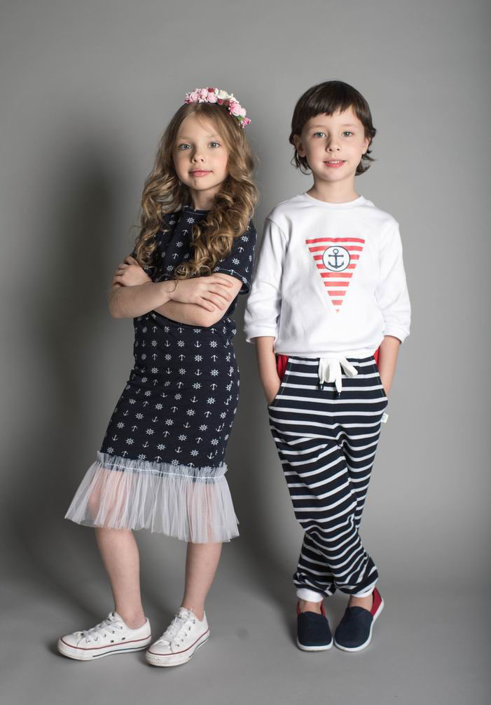

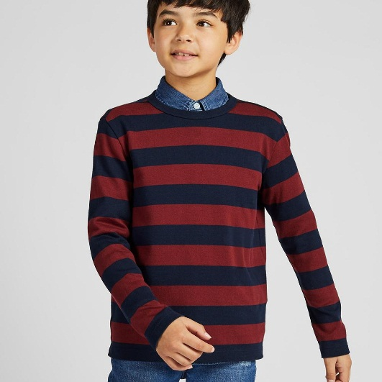
- 新建文档
- 移动人物
- 更换服装
- 更换背景
师：整理学生分析，PPT展示操作步骤
- 新建文档（高48MM宽33MM白色背景）
- 矩形选取（将生活照中男生上半身截取，移动至新文档）
- 磁性套索（将衣服选中，移动至新文档中，覆盖原有衣物，图层的作用）
- 图层可看作透明的胶片，可以上下移动，多个图层叠放在一起，上面的图层将遮盖下面的图层。
- 魔棒工具（去除头部灰色背景）
生：上台演示操作
师：指出一些操作要点，提醒学生（CTRL+T等）

教学活动二：完成证件照制作
1、帮助视频展示操作步骤
2、学生完成证件照制作
3、教师巡视并进行个别辅导，针对较普遍的问题及时进行讲解
4、展示学生作品并点评

教学活动三：NORMAL 创意图片加工
师：欣赏一些创意图片，根据老师给出的3个主题素材包，模仿摄影工作室，加工合成图像。
生：尝试制作
主题1 | 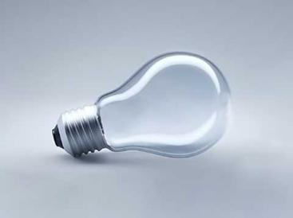 |  | 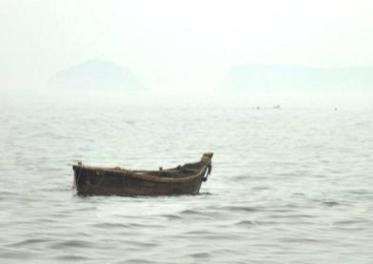
主题2 |  |  | 
主题3 |  | 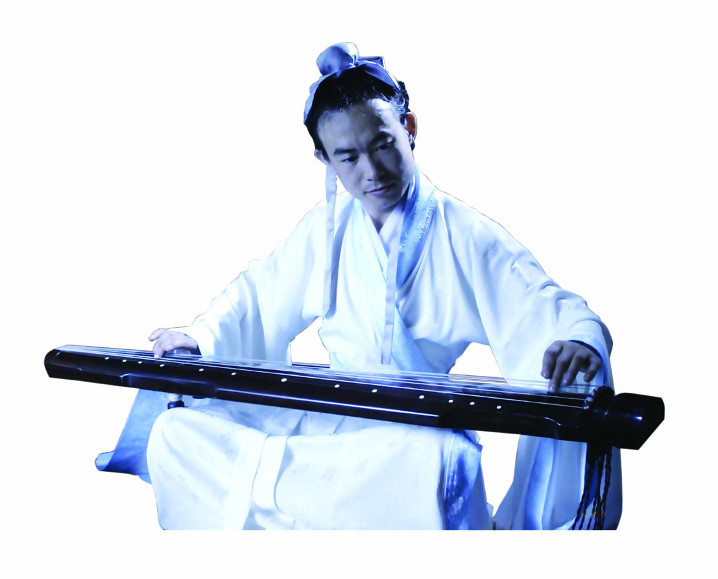 | 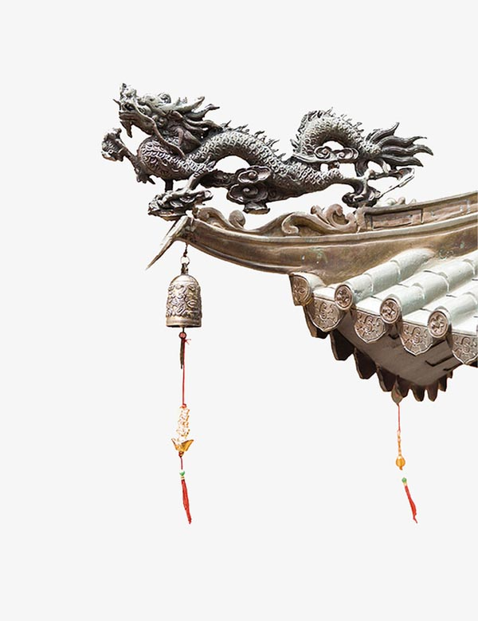

教学活动四：小结
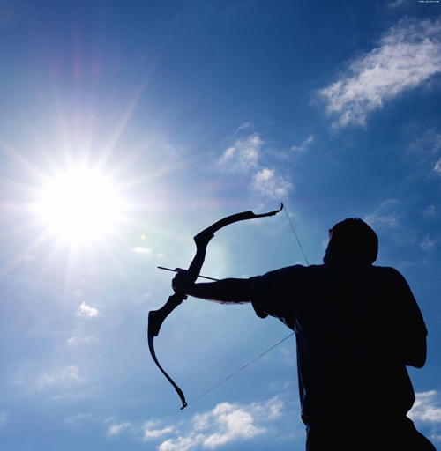
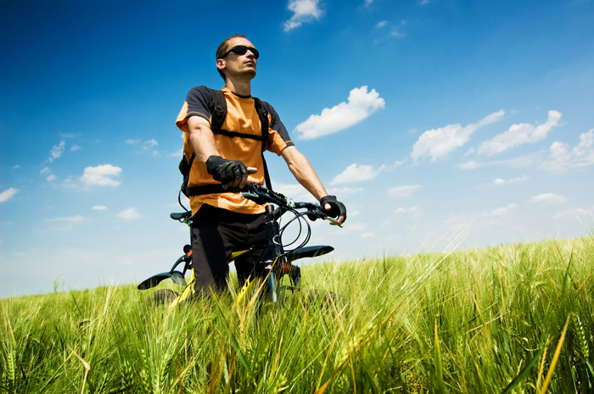
师：根据三张图片的特点，选出合适的抠图工具。

生：颜色相同或相近(魔棒)
形状规则的区域（矩形、椭圆）
无规则且图形与背景反差大（磁性套索）
师：针对社会热点问题，引导学生探讨：如何正确使用图像信息加工技术。
图像制作创意无限，眼见不一定为实，要会辨别，也不要混淆视听。

实验课评议活动记录表（三）
时间 |  | 11.30 |  | 地点 | 信息办 | 参加对象  及应到人数 | 8 | 实到人数 | 8
主持人 |  | 庄亮 |  | 活动  形式 | 评研讨和课活动
活动目的  （范围、方法） |  |  | 研讨活动
活动主要内容 | 庄：信息课题生活化一直是我们关注的问题，沈老师很好的实践了这个课题，可以看出她课前做了大量精心的准备工作，紧密贴近生活，以摄影作品为主题，激发学生的兴趣。以护照加工为主线，给学生安排了三个实践活动，层层递进，任务设置合理 ，也是本堂课的亮点，小组合作学习，更多的时间留给学生探究。  陈：学生反馈环节也是本课的亮点，学生自主学习完成之后，选择个别学生上台演示操作，顺利的操作使学生收获了成就感，同时也能使学生进一步强化了操作认知和自信心，个人认为这比教师的演示总结效果更佳。  管：在沈老师的引导下，整节课课堂气氛活跃，学生创作积极性高涨，在有困难的地方精心设置，让知识点层层推进。在时间的控制上可以再作调整。
评  价 | 相互学习，共同进步。
七、课题其他研究活动情况记录（一）
时间 |  | 10.29 |  | 地点 | 录播室 | 参加对象  及应到人数 | 5 | 实到人数 | 5
主持人 |  | 庄亮 |  | 活动  形式 | 学科组讲座
活动目的  （范围、方法） |  |  | 教学模式研讨交流
活动主要内容 | - 核心素养界定背景  为落实“立德树人”根本任务，北京师范大学林崇德团队，采取自上而下与自下而上相结合的整合型研究思路，系统开展研究，历经三年，完成了《中国学科发展核心素养》。  - 信息意识的理解  ①信息意识提高人们的信息社会生存力。  ②能够根据解决问题的需要，自觉、主动地寻求恰当的方式获取与处理信息。  ③能够敏锐感觉到信息的变化，分析数据中所承载的信息，采用有效策略对信息来源的可靠性、内容的准确性、指向的目的性做出合理判断，对信息可能产生的影响进行预期分析，为解决问题提供参考。  ④在合作解决问题的过程中，愿意与团队成员共享信息，实现信息的更大价值。  - 计算思维的理解  ①计算思维提高个人的数字化竞争力。  ②计算思维的内涵与特征。  - 数字化学习与创新的理解  数字化学习与创新是指个体通过评估并选用常见的数字化资源与工具，有效地管理学习过程与学习资源，创造性地解决问题，从而完成学习任务，形成创新作品的能力。  - 信息社会责任的理解  信息社会责任是指信息社会中的个体在文化修养、道德规范和行为自律等方面应尽的责任。

八、第一学期课题研究工作情况汇总
一．文献研究目录
序号 | 题 目 |  |  |  |  |  |  | 作 者
1 | 《计算思维：信息技术课程的一种内在价值》 |  |  |  |  |  |  | 李峰
2 | 《点燃高中信息技术课堂计算思维的火花》 |  |  |  |  |  |  | 冯士海
3 | 《计算思维与计算机科学知识关系分析》 |  |  |  |  |  |  | 王荣良
二．课题研究活动情况
序号 | 活动时间 | 活动形式或主要内容 |  |  |  |  |  | 效 果
1 | 9.18 | 理论学习 |  |  |  |  |  | 好
2 | 每周二 | 集体备课 |  |  |  |  |  | 好
3 | 12.9 | 学术沙龙 |  |  |  |  |  | 好
4 | 10.29 | 学科组讲座 |  |  |  |  |  | 好
三．开设实验（或研究）课情况
序号 | 时间 |  | 课 题 |  | 班级 |  | 效 果
1 | 9.16 |  | 《数据收集与编辑》 |  | 初一 |  | 良好
2 | 10.16 |  | 《技术与设计的关系》 |  | 高一 |  | 良好
3 | 11.28 |  | 《图像的加工与合成》 |  | 高一 |  | 良好
四．课题研究成果（教师竞赛、论文发表或获奖）
序号 | 题 目 |  |  | 时 间 |  | 发表或获奖
1 | 《信息时代对学生学习方式的影响》 |  |  | 2019.12 |  | 发表
五．课题研究成果（学生竞赛、作品发表或获奖）
序号 | 题 目 |  |  | 时 间 |  | 发表或获奖
1 | 市通用技术创新作品大赛 |  |  | 2019.12 |  | 市二等奖
2 | 市劳动技术创新作品大赛 |  |  | 2019.12 |  | 市二等奖
3 | 区中小学聪明算独比赛 |  |  | 2019.12 |  | 2人区二等奖  4人区三等奖
九、第一学期课题研究总结
一、课题研究取得的初步成效
1.培养了学生的合作意识。小组合作学习有利于教学的多边互助，使每个学生都获得平等参与的机会。让学生学会合作是素质教育的一项重要任务，因合作意识是现代人必须具备的基本素质，合作将是未来社会的主流，而合作学习是培养学生合作意识的重要方式。
2.培养了学生的集体观念。合作小组的异质性决定了学生在共同活动中必须做到互相帮助，互相监督，其中的每个成员都要对其他成员的学习负责，体现出人人为我，我为人人的意识要求。可以使学生在交往中产生心理相容，建立起和谐的人际关系，从而对集体的形成和巩固产生积极的影响。例如在上交作业时，规定每个小组只交一份共同完成的作业。在共同完成这一份作业时，学生需要互相讨论、争辩、向专家请教，取长补短，集中小组成员的智慧。由于讨论与作业同步进行，差生可随时提出问题，小组成员可以及时地解决，带动小组成员共同完成作业，从而达到预期的学习目标。通过集体完成作业，培养了学生的集体意识，加强了相互之间“荣辱与共”的关系。
3.培了养学生的创新能力。应试教育忽视了对学生创新能力的培养，偏重知识的学习，这与当前知识经济时代注重人的创新能力格格不入，因而素质教育就要加强培养学生的创新能力。在相互教学中，能够发展学生的潜能，提高学生自我监控等方面的能力。运用讨论法，可帮助学生进行诸如类推、深层了解和解释正反面的争论、预测情境等较具深层思考意义的活动，同时可提高学生的语言表达和综合能力。
4.培养了学生多渠道获取信息的能力。传统教学中，教科书和教师的教案成为学生获取信息的主要来源，这种状况使学生知识面狭窄，易对教材产生依赖心理，不能适应信息社会的“知识爆炸”局面。因而，通过合作学习，引导学生通过各种渠道获取信息。在小组合作学习中，学生围绕一个主题，广泛查阅书籍，进行电脑及专家咨询，去博物馆、实验室等，拓宽了知识来源，同时也培养了学生对各种信息进行选择、加工的能力。
5．指导学生竞赛8人次获市区二三等奖，高二信息技术学业水平测试完成预期目标。
八、问题与思考
1、由于过去课题组老师较少进行真正意义上的课题研究、实验研究，所以在课题研究过程中得到了学校教科室和教研组的很大支持。现在我们总算完成了课题研究。不管效果怎么样，至少，这一次课题研究使我们对如何进行课题研究了解了许多。
2、因为课题组老师本职工作都很忙，课题研究工作主要是利用工作之余及业余时间进行。光是进行课题理论研究及了解课题研究的方法就花费了大量的时间。所以感觉时间比较仓促，真正意义上说，我们的课题还没有结束，在今后的教学工作中，我们还要继续进行这一方面的研究，希望能够取得更大的成效。
3、我们打算在新学期开始后，再选择部分班级进行新一轮的课题实验、课题研究。

